平成２８年 ５月１０日
各 中 学 校 長 様
技術・家庭科担当教諭 様
事務局員様
神奈川県公立中学校教育研究会
技 術 ・ 家庭科 研究部会
部 会 長 和泉田 政徳
（ 公 印 省 略 ）
神奈川県公立中学校教育研究会 技術・家庭科研究部会
第46回 総 会 の ご 案 内（依頼）

陽春の候、皆様にはますますご清栄のこととお喜び申し上げます。日ごろより本研究会に対して格別なご理解とご協力を賜り、厚く御礼申し上げます。
さて、標記の件につきまして、次の通り開催いたします。つきましては、校務ご多用の中とは存じますが、貴校技術・家庭科担当教諭の派遣についてご高配いただきますよう、お願い申し上げます。

１ 名 称 神奈川県公立中学校教育研究会 技術・家庭科研究部会 第４６回 総会
２ 日 時 平成２８年５月２６日（木）１３：００～１７：００
事務局員は準備のため９：３０～
（１３：００受付、１３：３０～第４６回総会）
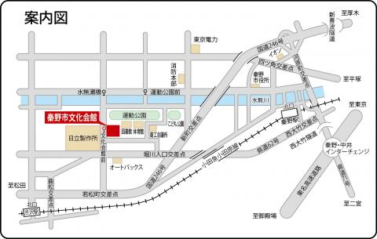
３ 会 場 秦野市文化会館小ホール
〒257-0015 神奈川県秦野市平沢82番地 ＴＥＬ：0463-81-1211
秦野駅からバスで約15分180円（※ICカード払いの場合は175円）
秦野08桜土手経由渋沢駅北口行〔文化会館前〕下車
渋沢駅からバスで約10分180円（※ICカード払いの場合は175円）
秦野08桜土手経由秦野駅行〔文化会館前〕下車
※バスの本数が少ないので余裕をもってお越しください。
渋沢駅から徒歩で約20分（約１．５km）

４ 内 容 （１）報告 平成２７年度事業報告
平成２７年度会計監査報告
（２）議事 平成２８年度事業計画（案）に関する件
平成２８年度予算（案）に関する件
（３）報告 第１７回全国中学生創造ものづくり教育フェア 概要説明
第５５回関東甲信越地区技術・家庭科研究大会（埼玉大会） 概要説明
（４）新役員の紹介、感謝状贈呈
（５）記念講演 「社会貢献へのものづくりチャレンジ」
木村 英樹（キムラ ヒデキ）東海大学工学部電気電子工学科 教授
東海大学チャレンジセンター長 講師
問い合わせ
中地区担当  中野 克司（秦野市立西中学校）  〒259－1315 秦野市緑柳町2－5－1  TEL 0463－88－0022 FAX 0463－88－1984 | 県技・家研（略）事務局  影山 聡史 （横須賀市立長沢中学校）  〒239－0842 神奈川県横須賀市長沢5－1－1  TEL 046－849－5431 FAX 046－849－5798

